GUÍA DE MATEMÁTICAS

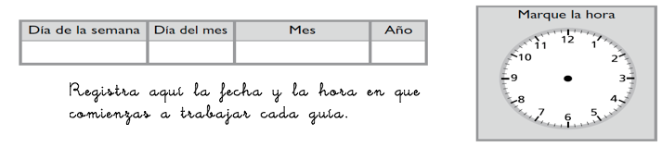
Nombre: | Curso: 2°A | Fecha: semana N°24
¿QUÉ APRENDEREMOS?
Objetivo (s):0A5 OA7
Contenidos: Descomposición y patrones
Objetivo de la semana: ¿Cuánto hemos aprendido?
Habilidad: Resolver problemas
¿Cómo vamos?
Para comenzar necesitas recordar la habilidad de RESOLVER PROBLEMAS

Para esta actividad necesitamos continuar con el apoyo de cada familia. Sabemos de sus esfuerzos. Un aplauso para ustedes que han intentado hacer lo mejor posible.
Instrucciones
Sr. Apoderado a continuación usted deberá leer en voz alta cada una de las actividades a realizar, orientando su niño o niña con alguna explicación en particular solo si es necesario, evitando darle las respuestas. Esto es muy importante porque de esta forma lograré averiguar como puedo fortalecer los aprendizajes de sus hijos en lo que queda del año.
1. Escribe las siguientes adiciones en forma vertical y luego resuelve.

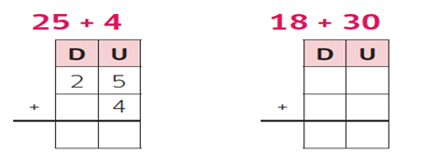
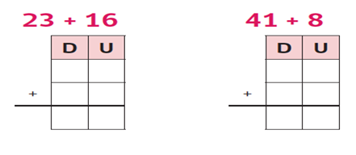
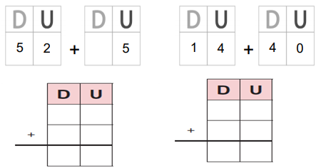
2. Escribe las siguientes sustracciones de forma vertical y resuelve.
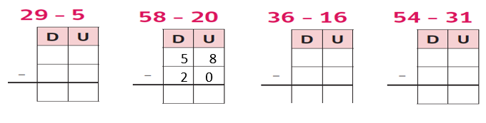
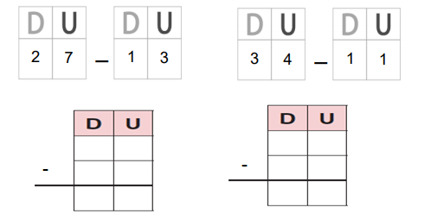

3. Encierra la operación que resuelve el problema, luego calcula y responde.
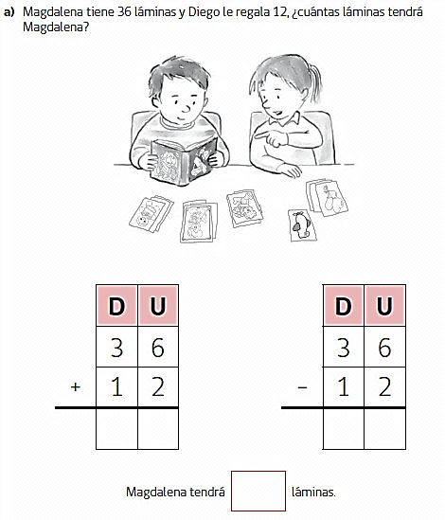

¿Cómo lo hiciste?
Muy bien | Bien | Puedo mejorar

